Witam Wszystkich!
03.04.2020r. Piątek

Temat na dziś: Przetwory z nabiału. Tropiciele. Sześciolatek.
Zabawa dydaktyczna: ,,Co zmieniło swoje miejsce"
Rodzic przygotowuje 8 figur geometrycznych wyciętych z papieru. Kładzie je po kolei, a dziecko ma za zadanie zapamiętać ich ustawienie. Następnie prosi aby dziecko się odwróciło, a rodzic zmienia kolejność ustawienia figur . Zadaniem dziecka jest wskazanie różnic w ustawieniu.

Zabawa dydaktyczna: ,,Piramida żywienia"
Rodzic omawia usytuowanie produktów mlecznych na piramidzie zdrowego żywienia i aktywności fizycznej. Dziecko określa, jak często należy spożywać produkty mleczne. (codziennie)
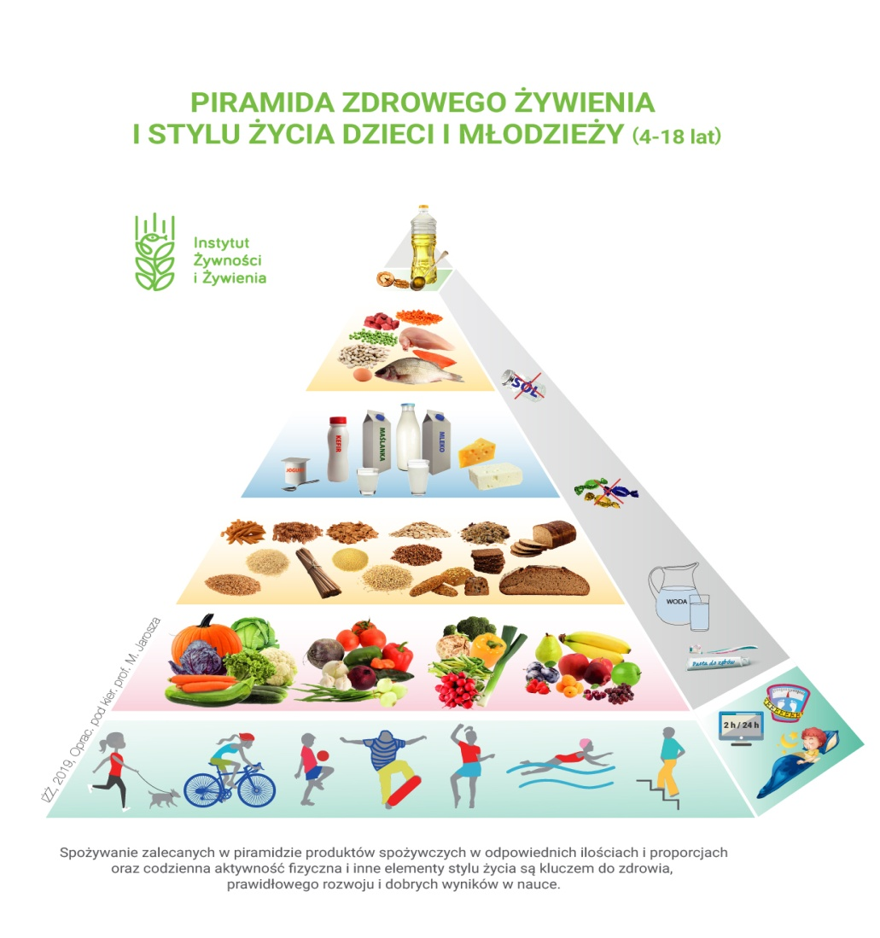
,,Piję mleko" -słuchanie wiersza Anny Mikiciuk
Rodzic czyta dziecku wiersz, następnie zadaje pytanie:
,,Jak nazywają się produkty pochodzące z mleka?" (np. jogurt, ser, masło, śmietana itd.)
Wiersz pt. „ Piję mleko”.
Anna Mikiciuk

Bardzo lubię mleko pić,
Bo ja zdrowo pragnę żyć.
Chcę mieć zęby mocne białe,
Także kości wytrzymałe.

Mleko piję na śniadanie,
Zawsze mam ochotę na nie,
Też wieczorem mi smakuje,
Gdy je mama przygotuje.

Jestem zdrowa i radosna,
Rosnę szybko tak jak sosna.
Mleko moc składników ma,
I o zdrowie moje dba.

Jest najlepsze dla każdego,
Dla młodszego i starszego.
Ono jest najzdrowsze w świecie,
Nic lepszego nie znajdziecie.

,,Skąd się bierze mleko w kartonie?"- rodzic omawia z dzieckiem kolejne etapy:
Dojenie krowy.

Przewóz mleka do mleczarni.

Przetwarzanie i pakowanie mleka w kartony.

Przewóz mleka w kartonie do sklepu.

Kupienie mleka w kartonie przez rodziców i podanie dziecku do picia.

,,Wiosenny twarożek" - zajęcia kulinarne.
Rodzic przygotowuje produkty i narzędzia niezbędne do wykonania wiosennego twarożku. Dziecko wykonuje pracę według instrukcji rodzica. Następnie wspólnie zjadają twarożek.

Zestaw ćwiczeń gimnastycznych:
,,Znajdź swój domek" - rodzic daje dziecku wstążkę. Dziecko układa z wstążki kształt domku, następnie biega po pokoju i na hasło rodzica: ,,do domku!" wbiega do środka ułożonej wstążki.
,,Żabki na łące"- ćwiczenia mięśni nóg. Dziecko wykonuje przysiad podparty. Na sygnał rodzica dziecko wykonuje żabie skoki. Na hasło: bocian leci! żabka musi wykonać ukłon japoński, żeby bocian jej nie zjadł.
,,Spacer bociana po łące"- Na dywanie rodzic rozkłada klocki (żabki).
Dziecko spaceruje na palcach po dywanie podnosząc wysoko nogi. Na sygnał rodzica schyla się, robi przysiad i łowi żabkę.

Proszę wykonać ćwiczenia w załączonej karcie pracy.
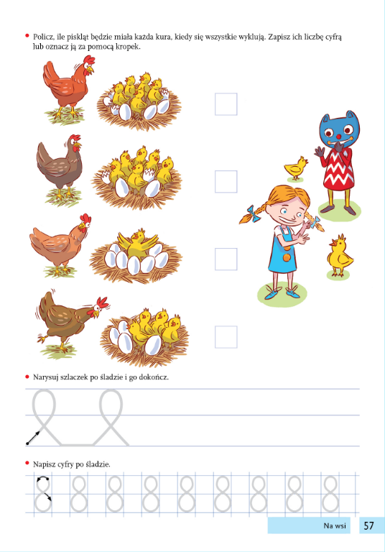
Zabawa z elementem celowania:
Dziecko ustawia kartonowe pudełko i z odległości 1,5m rzuca piłeczką do celu (pudła). Zabawę powtarzamy kilka razy.

Serdecznie pozdrawiam
Joanna Saramak

